ДЕПАРТАМЕНТ ОБРАЗОВАНИЯ ГОРОДА МОСКВЫ
СЕВЕРО - ЗАПАДНОЕ ОКРУЖНОЕ УПРАВЛЕНИЕ ОБРАЗОВАНИЯ
ГОСУДАРСТВЕННОЕ БЮДЖЕТНОЕ ОБРАЗОВАТЕЛЬНОЕ УЧРЕЖДЕНИЕ ГИМНАЗИЯ № 1551

КОНСПЕКТ
ОТКРЫТОГО ЗАНЯТИЯ
ПО ДОПОЛНИТЕЛЬНОМУ ОБРАЗОВАНИЮ
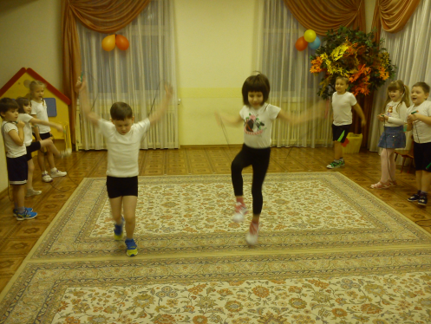
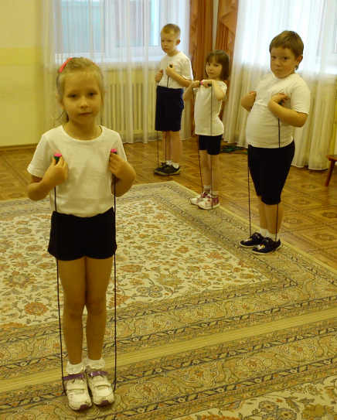
«ШКОЛА СКАКАЛКИ»
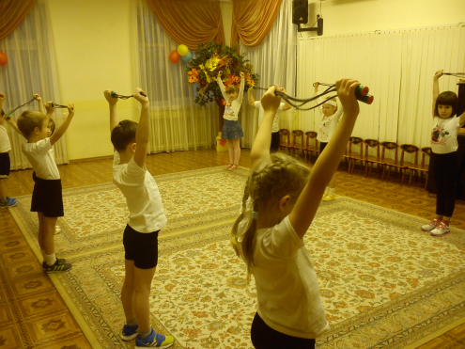

Подготовила и провела:
педагог дополнительного образования
Дикарева С.К.

Москва, 2017
КОНСПЕКТ ОТКРЫТОГО ЗАНЯТИЯ
ПО ДОПОЛНИТЕЛЬНОМУ ОБРАЗОВАНИЮ
«ШКОЛА СКАКАЛКИ»
Цель: Развивать у дошкольников интерес к физической культуре посредством совместных игровых упражнений со скакалкой.
Задачи:
1. Укреплять мышцы ног путём выполнения упражнений со скакалкой; 2. Упражнять детей в прыжках через короткую и длинную скакалку; 3. Закреплять навыки мягкого приземления на носочки.
5. Способствовать развитию коммуникативных способностей, памяти; 6. Развивать физические качества: ловкость, силу, выносливость, быстроту.
Оборудование: скакалки по числу детей, длинные веревки, гимнастические палки, диск с музыкальными записями.
Ход занятия:
- Построение в одну шеренгу, приветствие. Перестроение в колонну.
Под музыкальное сопровождение «Скакалка» дети идут в обход по залу, выполняя упражнения:
- ходьба в колонне по одному;
- ходьба на носках, руки в стороны – вращаем кулачками вперед-назад;
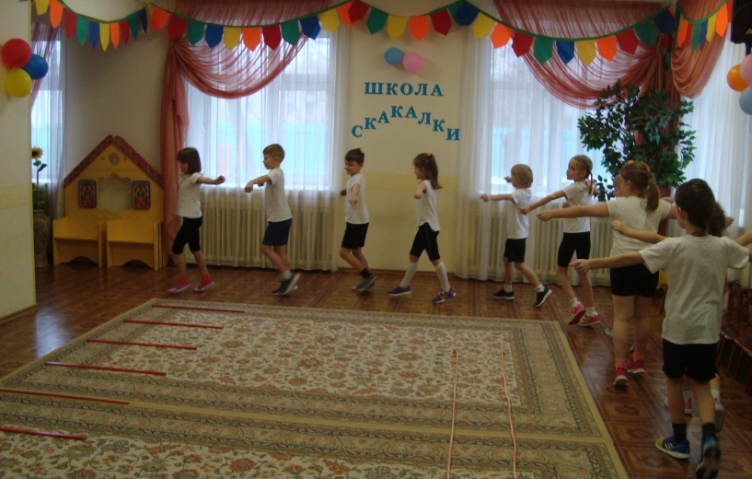
- ходьба, перешагивая через гимнастические палки, руки на пояс – ходьба вдоль двух веревок;
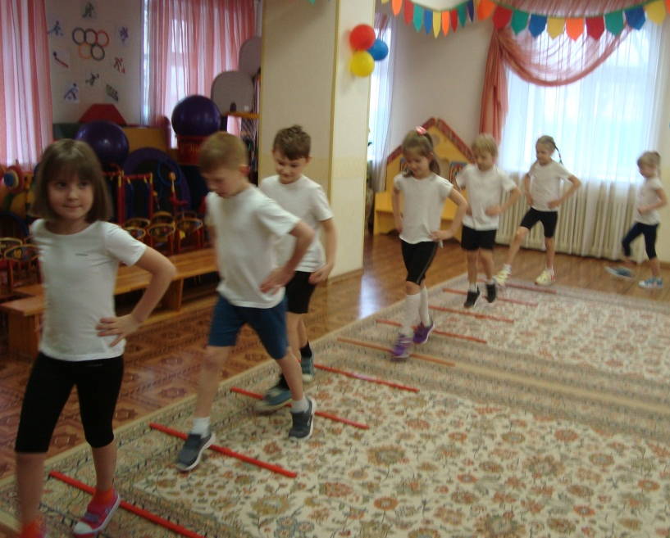
- прыжки на двух ногах через гимнастические палки прямо – прыжки вдоль первой веревки справа и слева, с продвижением вперед;
- прыжки правым боком, палка между стоп – прыжки вдоль второй веревки справа и слева, с продвижением вперед;
- прыжки левым боком, палка между стоп – прыжки через веревки: ноги вместе – ноги врозь.
- бег, перешагивая через гимнастические палки – бег вдоль двух веревок.

Ходьба в обход по залу. Дыхательные упражнения.
Под музыкальное сопровождение «Крутится скакалка», дети берут скакалки, складывая ее ¼ - широкий хват, руки внизу.
- подскоки, руки со скакалкой вперед;
- ходьба: руки со скакалкой вперед – вверх – вперед – и.п.;
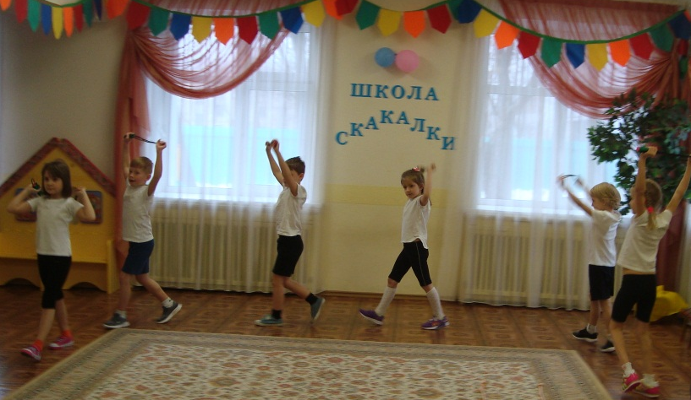
- руки вверх – на лопатки – вверх – и.п.;
- перекладываем скакалку в правую руку – вращение скакалки вперед;
- перекладываем скакалку в левую руку – вращение скакалки вперед;
- ½ скакалки перешагиваем скакалку вперед;
- ½ скакалки перешагиваем скакалку назад;
- перестроение в 2 колонны.

II. Упражнения с короткой скакалкой:
- «Лодочка» - перешагивание скакалки вперед-назад;
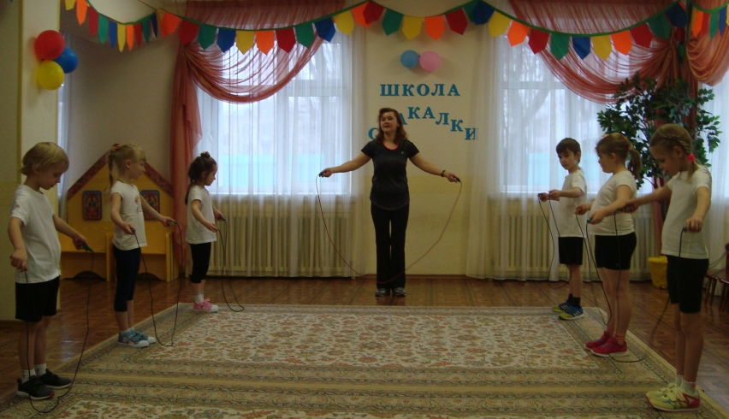
- прыжок «козликом» вперед-назад;
- прыжок на двух ногах вперед-назад;
2. «Петелька» перебрасывание скакалки вперед-назад;
3. «Петелька» - «Лодочка» прыжок «козликом» под счет;
4. «Петелька» - «Лодочка» прыжок на двух ногах под счет;
Упражнение на развитие мелкой моторики рук: «Накручивание скакалки на кисти рук» (скакалка сзади).
5. Прыжки на двух ногах несколько раз подряд;
Упражнение на восстановление дыхания и развитие мелкой моторики рук: «Накручивание скакалки на кисти рук» (скакалка спереди).
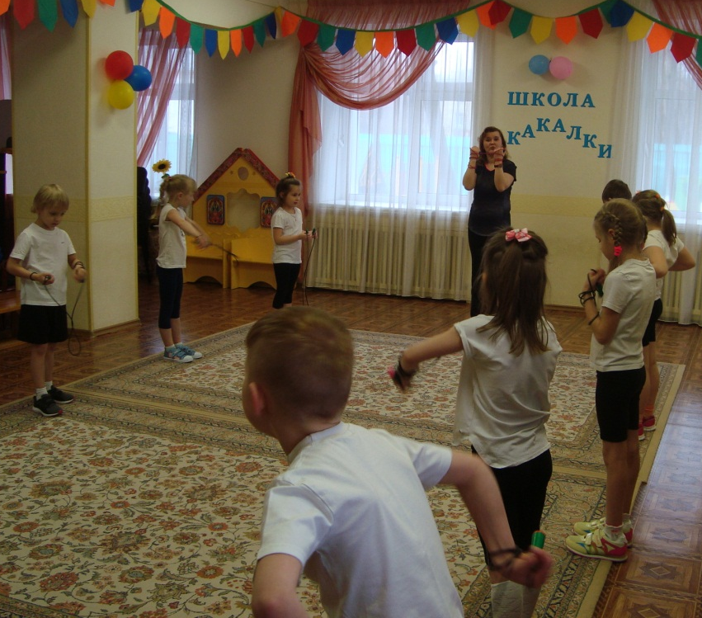
6. Прыжки способом «назад».

Перестроение в 2 колонны.
ОВД:
- Бег со скакалкой парами (не менее 5 прыжков). Под музыкальное сопровождение.
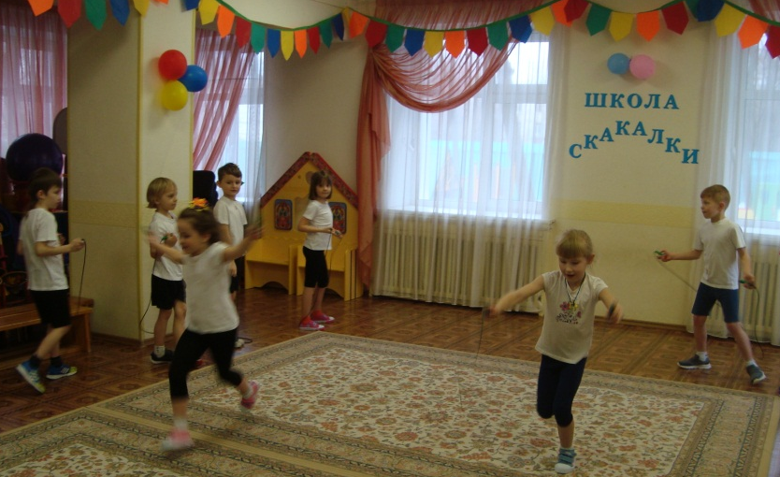
Дети складывают скакалки ½ и вешают их на стульчики.
Перестроение в колонну по одному.
- Упражнения с длинной скакалкой (под музыкальное сопровождение ТОДЕС):
- пробегание под вращающейся скакалкой;
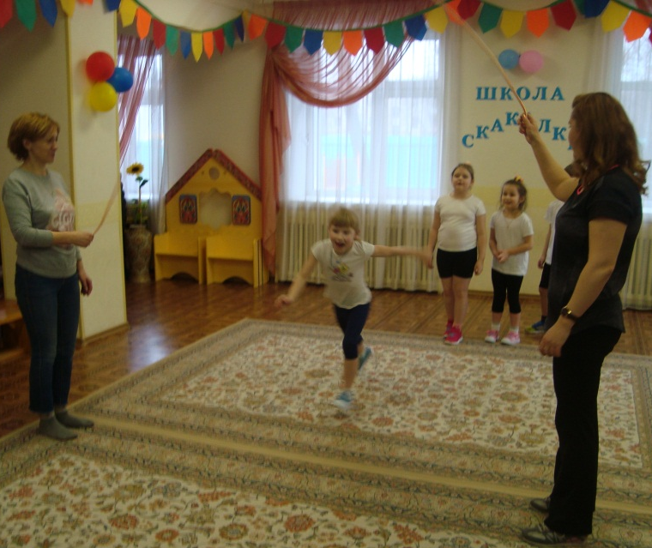
- вбегание под вращающуюся скакалку, на середине один прыжок;
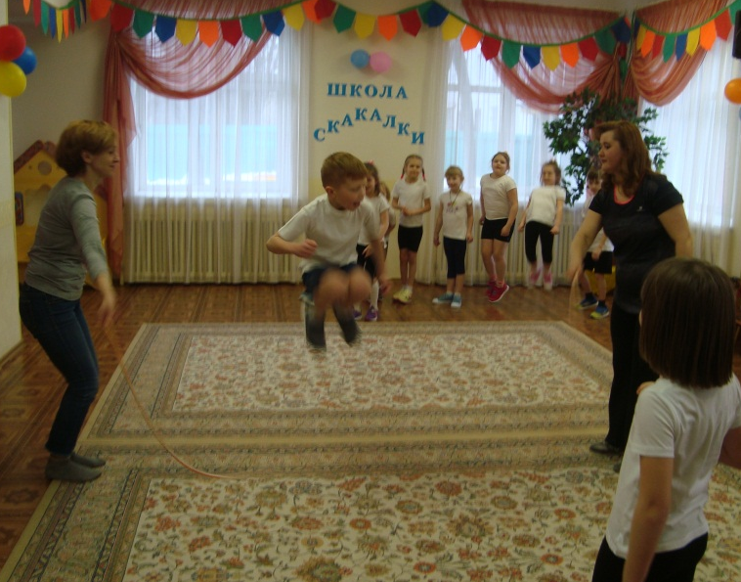
- вбегание под вращающуюся скакалку, на середине два прыжка;
- прыжок парами, стоя боком к скакалке.
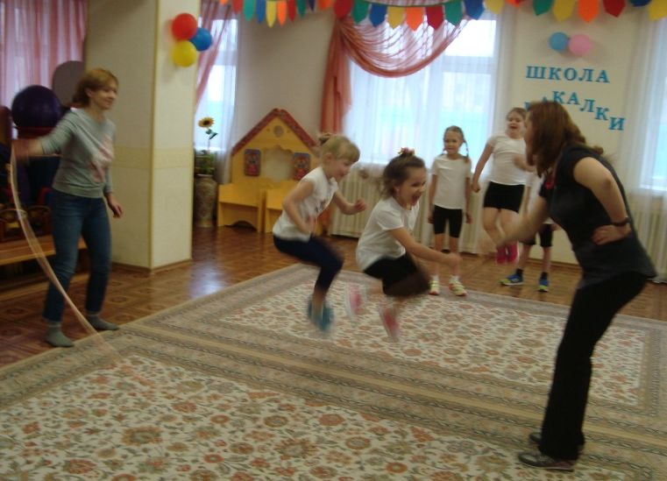

Подвижная игра «Часы».
Дети стоят в колонне по одному по левую руку от вращающего длинную скакалку. Первый ребенок произносит слова: «Часы пробили ровно раз» и вбегая под вращающуюся скакалку делает один прыжок на середине и убегает на противоположную сторону по диагонали. Второй ребенок произносит: «Часы пробили ровно два» и делает два прыжка и т.д.
Игра малой подвижности «Карусель».
Дети берут одну короткую скакалку на двоих, у каждого один конец скакалки. Перестраиваются в два круга внутренний (спиной друг к другу) и внешний (по краям зала), садятся на пятки, натягивая скакалку. Расстояние от скакалки до пола 10 см. Первая пара встает и, договариваясь друг с другом, каким способом будут перепрыгивать скакалки, совершают прыжки через все скакалки. Вторая пара придумывает свой способ прыжка. И так до последней пары. Во время прыжков дети держатся парами.
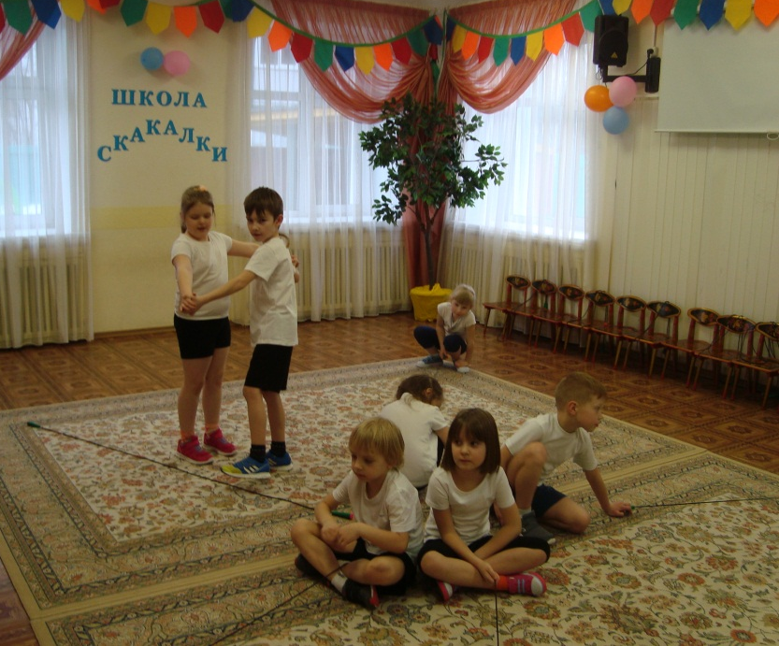
По окончании игры дети вешают скакалки на стульчики.

